КПІ ім. Ігоря Сікорського · ФІОТ · кафедра інформатики та програмної інженерії
Безпека програмного забезпечення
спеціальність 121 «Інженерія програмного забезпечення», 4 курс

Лекція 14. Аналіз захищеності та захист програм від дослідження

План лекції
- Статичний аналіз програмного коду
- Динамічний аналіз, фазинг і тестування на проникнення
- Аналіз складу програмного забезпечення
- Захист програм від несанкціонованого дослідження
Ключові слова: статичний аналіз, абстрактне синтаксичне дерево, аналіз забруднених даних, хибнопозитивне спрацювання, базова лінія, динамічний аналіз, інтерактивне тестування захищеності, фазинг, покриття коду, аналіз складу програмного забезпечення, тестування на проникнення, обфускація.

14.1. Статичний аналіз програмного коду
Лекції 12 і 13 описали класи дефектів реалізації; ця лекція — методи їх пошуку. Статичне тестування захищеності (англ. Static Application Security Testing, SAST) — аналіз програми за її текстом, без виконання [94]. Метод бачить усі гілки коду й вказує рядок дефекту, але не бачить середовища — конфігурації сервера чи прав облікового запису. Поділ методів за спостережуваністю робить їх взаємодоповнюваними (підрозділ 14.3).
Аналізатор працює з проміжними поданнями (рис. 14.1): абстрактне синтаксичне дерево (англ. abstract syntax tree, AST) показує, яку конструкцію використано; граф потоку керування (англ. control flow graph, CFG) — можливі переходи між базовими блоками; аналіз потоку даних (англ. data flow analysis) — значення змінної.
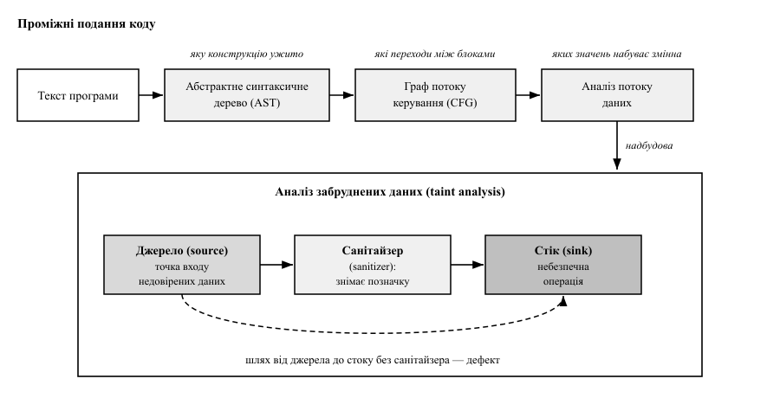
Рис. 14.1. Стадії статичного аналізу: від тексту програми до аналізу забруднених даних
Надбудовою є аналіз забруднених даних (англ. taint analysis) — основний механізм пошуку ін’єкцій, що оперує трьома множинами: джерело (англ. source) — точка входу недовірених даних, стік (англ. sink) — небезпечна операція, санітайзер (англ. sanitizer) — перетворення, що знімає позначку забруднення. Дефект — це шлях від джерела до стоку без санітайзера. Правило Semgrep із джерелом request.args.get, санітайзером shlex.quote і стоком subprocess.run(shell=True) спрацює на першій функції й промовчить на другій:
import subprocess
from flask import request

def ping_v1():
host = request.args.get("host", "")
# ВРАЗЛИВО: значення із запиту потрапляє в рядок, який розбирає
# оболонка: джерело → стік без санітайзера (CWE-78)
return subprocess.run(f"ping -c 1 {host}", shell=True,
capture_output=True, text=True).stdout

def ping_v2():
host = request.args.get("host", "")
# БЕЗПЕЧНО: оболонки немає, аргументи — окремі елементи списку
return subprocess.run(["ping", "-c", "1", host],
capture_output=True, text=True).stdout
Другий варіант не збігається зі стоком: без shell=True рядок команди не формується. Це й є межа методу: аналізатор шукає синтаксичний образ операції, а не семантику.
Питання, чи досягає забруднене значення стоку хоч на одному вході, є нетривіальною семантичною властивістю, а перевірка таких властивостей зводиться до проблеми зупинки (пор. теорему Райса для властивостей обчислюваної функції). Наближення згори (надійний аналіз, англ. sound) не пропускає дефектів, але позначає й недосяжні шляхи, даючи хибнопозитивні спрацювання (англ. false positive); наближення знизу дає менше шуму ціною хибнонегативних (англ. false negative). Якість вимірюють точністю й повнотою:
P_{точн} = TP / (TP + FP), R_{повн} = TP / (TP + FN) (14.1)
де TP — істинні знахідки, FP — хибнопозитивні, FN — пропущені. За формулою (14.1) для 200 знахідок, з яких істинні 40 при 50 дефектах, P_{точн} = 0,2 і R_{повн} = 0,8, а розбір 160 хибних знахідок коштує близько 40 людино-годин — саме це вирішує долю інструмента.
Звідси дві практики. Тріаж (англ. triage) — класифікація знахідки як істинної, хибної або прийнятного ризику з фіксацією рішення в коді. Базова лінія (англ. baseline) — зафіксовані знахідки успадкованого коду, що не блокують складання: чистоти вимагають від змінених рядків.
Таблиця 14.1 – Інструменти статичного аналізу та межі їх застосовності
Інструмент | Модель аналізу | Обмеження
Semgrep | шаблон на AST, режим забруднення | обмежений міжпроцедурний аналіз
Bandit | готові перевірки AST для Python | немає потоку даних, шум
CodeQL | запити до реляційної бази подань коду | витратне складання бази

Наведені в табл. 14.1 інструменти різняться моделлю аналізу й межами застосовності. Критеріями відбору є підтримка мов проєкту, змога описати власні правила та частка хибних спрацювань.

14.2. Динамічний аналіз, фазинг і тестування на проникнення

14.2.1. Динамічний та інтерактивний аналіз
Динамічне тестування захищеності (англ. Dynamic Application Security Testing, DAST) досліджує розгорнутий застосунок ззовні, без доступу до коду. Сканер складається з обхідника, що будує карту точок входу, генератора навантажень і оракула (англ. oracle) — правила, за яким відповідь визнають ознакою дефекту (помилка СУБД, різниця в часі відповіді, звернення до підконтрольного вузла).
Межі жорсткі: покриття обмежене знайденими точками входу, тому багатокрокові форми лишаються неперевіреними. Потрібне автентифіковане сканування (англ. authenticated scan), з якого виключають вихід із системи та зміну пароля; знахідка не має адреси в коді.
Інтерактивне тестування захищеності (англ. Interactive Application Security Testing, IAST) усуває частину обмежень: агент інструментує середовище виконання й спостерігає потік значень під час функційних тестів. Спрацювання має адресу в коді; ціною є залежність від покриття тестами.

14.2.2. Фазинг і тестування на проникнення
Фазинг (англ. fuzzing) — автоматичне тестування великою кількістю згенерованих входів із контролем аномальної поведінки [96]. Генеративний фазинг будує входи за описом формату, мутаційний — змінює коректні зразки. Обидва безсилі проти вузьких умов: якщо гілка потребує точного значення k-розрядного поля, імовірність її досягнення за N спроб дорівнює
P_{вияв} = 1 - (1 - 2^{-k})^{N} (14.2)
За формулою (14.2) для k = 32 і N = 10⁶ дістаємо P_{вияв} ≈ 2,3 · 10⁻⁴: мільйон запусків гілки не досягне.
Розв’язанням є зворотний зв’язок за покриттям (англ. coverage-guided feedback): кожен пройдений перехід позначається в карті покриття, а вхід із новим переходом зберігається до корпусу (англ. corpus) і стає основою мутацій (рис. 14.2). Схему реалізовано в AFL++ [95] і libFuzzer.
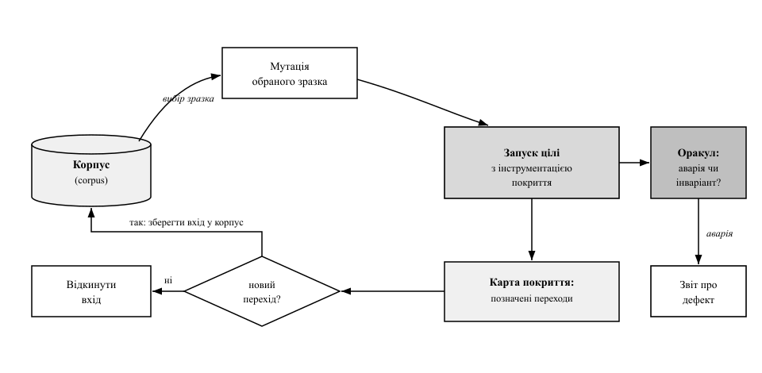
Рис. 14.2. Цикл мутаційного фазингу зі зворотним зв’язком за покриттям
Другий складник — оракул. Аварійне завершення виявляє лише грубі дефекти, тому фазинг поєднують із санітайзерами (лекція 12) [90], що перетворюють тихе псування пам’яті на падіння. Інакше оракулом слугує інваріант на кшталт decode(encode(x)) == x (тестування на основі властивостей, англ. property-based testing). Результативність визначає обгортка (англ. harness):
import sys, atheris

with atheris.instrument_imports():
import config_parser

def one_input(data: bytes):
fdp = atheris.FuzzedDataProvider(data)
try:
config_parser.parse(fdp.ConsumeUnicodeNoSurrogates(4096))
except ValueError:
pass # штатна відмова розбору дефектом не є

atheris.Setup(sys.argv, one_input)
atheris.Fuzz()
Вимог до обгортки три: детермінованість і швидкість у тисячах запусків за секунду; вузький перелік винятків, бо except Exception приховує шукані дефекти; мінімізований корпус. Критерій зупинки (англ. stopping criterion) формулюють через насичення — відсутність нових переходів.
Тестування на проникнення (англ. penetration testing) — контрольована імітація дій порушника: розвідка, інвентаризація, експлуатація, звітування. Відмінність від сканування якісна: випробувач поєднує кілька окремо некритичних слабкостей і виявляє логічні дефекти, що не мають синтаксичного образу.
Роботи починають лише за правилами залучення (англ. rules of engagement), що фіксують межі робіт, час і дозволені техніки. Їх доповнює програма розкриття інформації про вразливості (англ. vulnerability disclosure programme) за ISO/IEC 29147 [103].
Розглянуті техніки правомірні лише щодо власних систем або за письмового дозволу власника. Сканування, фазинг і спроби експлуатації щодо чужої системи є несанкціонованим втручанням у роботу інформаційних (автоматизованих) систем і тягнуть відповідальність за ст. 361–363-1 Кримінального кодексу України [26].

14.3. Аналіз складу програмного забезпечення
Аналіз складу програмного забезпечення (англ. Software Composition Analysis, SCA) — виявлення сторонніх компонентів у продукті та зіставлення їх із відомими вразливостями. Відповідну категорію ризику розглянуто в лекції 13, а походження артефактів і специфікацію складу [38] — у лекції 15.
Процедура має чотири кроки: визначення складу за файлами оголошення залежностей і, надійніше, за файлами фіксації версій із точними версіями та хеш-сумами пакетів; нормалізація ідентифікатора до вигляду «екосистема — назва — версія»; пошук збігів у реєстрі CVE та бюлетенях екосистем (лекція 2); пріоритезація за CVSS [33] з поправкою на контекст продукту.
Ручний облік неможливий через транзитивність. Якщо оголошено d прямих залежностей, кожна з яких має в середньому b власних, а глибина дерева становить L рівнів, повна кількість компонентів дорівнює
N = d · (b^{L} - 1) / (b - 1) (14.3)
Для d = 25, b = 2, L = 4 за формулою (14.3) N = 25 · 15 = 375: понад 93 % складу продукту розробник не обирав. Нетривіальним є навіть фрагмент дерева двох прямих залежностей (версії наведено на момент написання):
flask requests
werkzeug urllib3
jinja2 certifi
markupsafe idna
itsdangerous charset-normalizer
click
blinker
Межі методу симетричні. Хибнопозитивні спрацювання виникають тому, що зіставлення виконують за версією компонента, а не за фактом досяжності вразливого коду: якщо застосунок не викликає вразливої функції, вразливість наявна у складі, проте не експлуатована. Додають шуму вразливості в залежностях для складання й надто широкі діапазони уражених версій. Хибнонегативні виникають, коли код скопійовано без оголошення залежності, коли компонент є перейменованим відгалуженням, коли артефакт постачається у двійковому вигляді без опису складу або коли бюлетеня ще не опубліковано.
Частину шуму знімає аналіз досяжності (англ. reachability analysis): за графом викликів перевіряють наявність шляху від коду застосунку до вразливого символу. Точність обмежена динамічним диспетчеруванням і рефлексією, тому недосяжність є підставою знизити пріоритет, а не закрити знахідку. Практичною метою є не нульова кількість знахідок, а планове оновлення залежностей, передумовою якого є регресійні тести.
Розділення методів за спостережуваністю пояснює, чому жоден із них не заміщує іншого (табл. 14.2).
Таблиця 14.2 – Порівняння методів аналізу захищеності за критеріями застосування
Критерій | SAST | DAST | IAST | SCA | Фазинг
Об’єкт | текст коду | працездатна система | код під час виконання | дерево залежностей | обробник даних
Фаза | кодування | приймання | функційне тестування | складання | неперервно
Виконання | ні | так | так | ні | так
Адреса в коді | так | ні | так | компонент | за стеком
Хибнопозитивні | багато | мало | мало | багато | майже немає
Не виявляє | дефектів середовища | непокритих шляхів | непокритого тестами | власних дефектів | логічних дефектів

14.4. Захист програм від несанкціонованого дослідження

14.4.1. Модель загрози та обфускація
Досі код виконувався в підконтрольному розробникові середовищі. Для програм, що передаються користувачеві, модель інша: зловмисник володіє середовищем виконання, має необмежений час і доступ до пам’яті процесу (рис. 14.3). Статично він виконує дизасемблювання (англ. disassembly) та декомпіляцію, динамічно — налагодження (англ. debugging) і зміну артефакта.
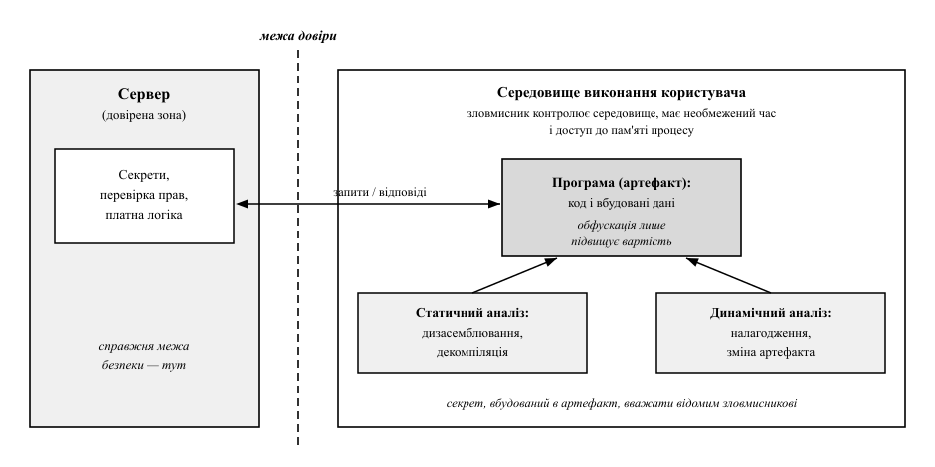
Рис. 14.3. Розміщення межі довіри, коли зловмисник контролює середовище виконання
Обфускація (англ. obfuscation) — семантично еквівалентне перетворення, що зберігає спостережувану поведінку, але істотно ускладнює аналіз [97]. Класи перетворень наведено в табл. 14.3.
Таблиця 14.3 – Таксономія обфускувальних перетворень за Коллбергом [97]
Клас перетворень | Приклади | Стійкість до автоматичного зняття
Компонування | заміна імен, вилучення налагоджувальних даних | низька: імена машині не потрібні
Потоку керування | сплощення графа, непрозорі предикати | середня: знімає символьне виконання
Даних | розщеплення змінних, кодування сталих | середня: сталу видно під час виконання
Превентивні | конструкції, що ламають відомі деобфускатори | залежить від версії деобфускатора

Ключовий прийом — непрозорий предикат (англ. opaque predicate): вираз (x * x + x) % 2 == 0 істинний для будь-якого цілого x, бо добуток двох послідовних цілих парний. Гілка «інакше» не виконується ніколи, проте аналізатор вважає її досяжною, і граф потоку керування зростає.
Якість перетворення T оцінюють трьома величинами [97]. Потужність (англ. potency) — приріст складності для людини за метрикою E:
T_{пот}(P) = E(T(P)) / E(P) - 1 (14.4)
За формулою (14.4) нуль відповідає перетворенню, яке програми не ускладнило. Стійкість (англ. resilience) — здатність протистояти деобфускаторові, вартість (англ. cost) — накладні витрати. Величини конфліктні, тому обфускують лише модулі з цінною логікою.

14.4.2. Контроль цілісності, водяні знаки та принципова межа
Перевірка цілісності коду (англ. code integrity checking) протидіє зміні артефакта: програма обчислює хеш-суму власного сегмента коду й порівнює її з очікуваною. Одиночну перевірку знімає виправлення однієї команди, тому застосовують мережу взаємних перевірок, а реакцію маскують під звичайну помилку.
Антиналагоджувальні прийоми (англ. anti-debugging) протидіють динамічному дослідженню: приєднання процесу як налагоджувача до себе (система дозволяє лише одного) і вимірювання часу короткої ділянки, що під покроковим виконанням зростає на порядки. Обидва реалізовані в коді, який зловмисник змінює, і заважають профілюванню.
Водяний знак (англ. software watermark) — прихована інформація, яку видобувають для доведення авторства або джерела витоку копії [98]. Статичний знак розміщують у структурі коду, динамічний — у стані виконання; копіюванню він не запобігає.
Ліцензійні механізми впорядковують за тим, де ухвалюють рішення: локальну перевірку ключа знімає зміна умовного переходу, а за онлайн-активації результат обробляє клієнт. Звідси принципова межа групи: захист від дослідження створює не неможливість, а вартість, тому рішення про нього економічне. У термінах лекції 5 обфускація не є механізмом безпеки, бо не спирається на межу довіри. Наслідки: секрет не можна вбудовувати в артефакт, що передається користувачеві, а перевірку прав доступу неможливо перенести на клієнта.

Висновки до теми
- Методи розділені за спостережуваністю: статичний бачить усі гілки без середовища, динамічний — середовище без гілок, тому вони взаємодоповнюються.
- Точний статичний аналіз неможливий, тому вибір інструмента є компромісом між хибнопозитивними та хибнонегативними спрацюваннями, а тріаж і базова лінія обов’язкові.
- Результативність фазингу визначає не генератор входів, а зворотний зв’язок за покриттям, обгортка та оракул: без санітайзерів чи інваріантів видно лише грубі дефекти.
- Тестування на проникнення відрізняється від сканування здатністю поєднувати слабкості й перевіряти логіку предметної області; воно правомірне лише за правилами залучення.
- Аналіз складу виявляє переважно транзитивні компоненти і без аналізу досяжності дає багато хибнопозитивних спрацювань; його мета — планове оновлення залежностей.
- Захист від дослідження підвищує вартість атаки, але не є механізмом безпеки: зловмисник контролює середовище виконання, тому справжньою межею лишається сервер.

Контрольні запитання для самоперевірки
- Які проміжні подання будує статичний аналізатор і на яке питання відповідає кожне з них?
- Що є джерелом, стоком і санітайзером у наведеному прикладі з викликом оболонки?
- Чому з нерозв’язності нетривіальних властивостей програм випливає неминучість хибних спрацювань?
- Обчисліть точність і повноту, якщо видано 120 знахідок, з них 30 істинні, а дефектів 40. Яка величина важливіша для впровадження інструмента?
- Порівняйте призначення тріажу й базової лінії. Чому базова лінія не є прихованням дефектів?
- Порівняйте DAST та IAST за спостережуваністю, часткою хибних спрацювань і залежністю від покриття тестами.
- Що станеться з результативністю фазингу, якщо в обгортці перехоплювати всі винятки?
- Чому зворотний зв’язок за покриттям долає бар’єр вузької умови, непереборний для сліпої генерації входів?
- Чому вихід кривої покриття на полицю не означає відсутності дефектів у цілі?
- Чому непрозорий предикат збільшує граф потоку керування, не змінюючи поведінки, і чому обфускація не замінює перевірки на сервері?

Тестові завдання
1. Аналіз забруднених даних фіксує дефект тоді, коли:
- а) у коді трапляється виклик небезпечної функції;
- б) існує шлях від джерела до стоку, на якому немає санітайзера;
- в) змінна не має оголошеного типу;
- г) покриття коду тестами нижче за поріг.
2. Наслідок неможливості точного статичного аналізу полягає в тому, що:
- а) аналіз застосовний лише до інтерпретованих мов;
- б) аналізатор потребує запуску програми;
- в) інструмент неминуче дає хибнопозитивні або хибнонегативні спрацювання;
- г) результати залежать від апаратної платформи.
3. Зворотний зв’язок за покриттям у фазингу застосовують, щоб:
- а) зменшити обсяг журналу подій;
- б) зберігати входи, що дали нові переходи, і мутувати саме їх;
- в) виміряти продуктивність цілі;
- г) замінити оракул аномальної поведінки.
4. Основною причиною хибнопозитивних спрацювань аналізу складу є:
- а) відсутність перевірки досяжності вразливого коду;
- б) неповнота реєстру CVE;
- в) застарілі криптографічні алгоритми;
- г) відсутність файлу фіксації версій.
5. Обфускація не є самостійним механізмом безпеки, оскільки:
- а) вона сповільнює виконання програми;
- б) її заборонено ліцензіями на відкритий код;
- в) зловмисник контролює середовище виконання, тож локальну перевірку можна усунути;
- г) її не підтримують мови з проміжним поданням коду.
Відповіді: 1 – б; 2 – в; 3 – б; 4 – а; 5 – в.

Питання для самостійного опрацювання
- Абстрактна інтерпретація як основа надійного статичного аналізу: вибір абстрактного домену та його вплив на точність.
- Межі стійкості обфускувальних перетворень за [97]: символьне виконання як засіб зняття непрозорих предикатів.
- Спрямований і символьний фазинг: керування пошуком до заданої точки коду та межі масштабованості.
- Ліцензійні механізми: локальна перевірка ключа, онлайн-активація, апаратний носій, перенесення платної логіки на сервер.
- Автоматизація тріажу: формати обміну результатами, зіставлення знахідок між запусками.

Рекомендована література до теми
- Chess B. Secure Programming with Static Analysis / B. Chess, J. West. – Boston : Addison-Wesley, 2007. – 624 p. (розд. 2–4) [94].
- Manès V. J. M. The Art, Science, and Engineering of Fuzzing: A Survey / V. J. M. Manès [et al.] // IEEE Transactions on Software Engineering. – 2021. – Vol. 47, № 11. – P. 2312–2331 [96].
- Fioraldi A. AFL++: Combining Incremental Steps of Fuzzing Research / A. Fioraldi, D. Maier, H. Eißfeldt, M. Heuse // 14th USENIX Workshop on Offensive Technologies (WOOT). – 2020 [95].
- Collberg C. A Taxonomy of Obfuscating Transformations / C. Collberg, C. Thomborson, D. Low. – Department of Computer Science, The University of Auckland, 1997. – Technical Report 148 [97].
- Collberg C. Watermarking, Tamper-Proofing, and Obfuscation – Tools for Software Protection / C. Collberg, C. Thomborson // IEEE Transactions on Software Engineering. – 2002. – Vol. 28, № 8. – P. 735–746 [98].

